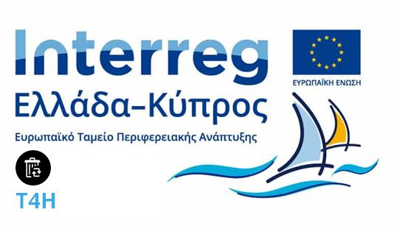

ΠΑΝΕΠΙΣΤΗΜΙΟ ΑΙΓΑΙΟΥ – ΤΜΗΜΑ ΠΕΡΙΒΑΛΛΟΝΤΟΣ
Παραδοτέο 1.5.3: Τεχνικές Συναντήσεις Έργου
Ημερήσια Διάταξη

Μυτιλήνη, Ιούλιος 2022

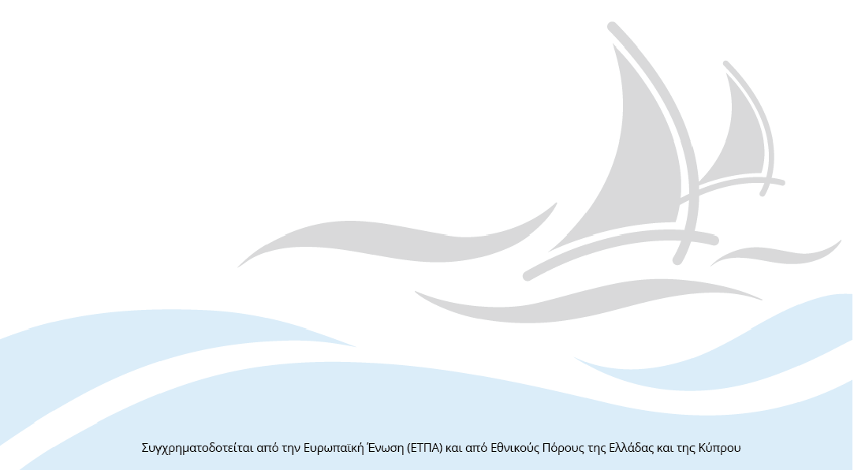
4^{η} Τεχνική Συνάντηση
της Πράξης με τίτλο
«Επιτόπια Διαχείριση Νοσοκομειακών Υγρών Αποβλήτων με Στόχο τη Βελτίωση της Απόδοσης των Εγκαταστάσεων Επεξεργασίας Λυμάτων και της Αξιοποίησης των Εκροών, Τ4Η»

Πέμπτη 14 Ιουλίου 2022
Μυτιλήνη, Λόφος Πανεπιστημίου, Αμφιθέατρο Γεωγραφίας

10.00 – 10.15 Χαιρετισμός, Έναρξη συνάντησης
10.15 – 11.00 Πακέτο Εργασίας 1: Διαχείριση & Συντονισμός Έργου
      - Ταμειακές ροές, τροποποιήσεις, κλπ
      - Επικαιροποίηση πλάνου διαγωνισμών
      - Σύντομη Παρουσίαση προόδου φυσικού και οικονομικού αντικειμένου από όλους τους Δικαιούχους
      - Προβλήματα που έχουν προκύψει
11.00 – 11.30 Πακέτο Εργασίας 2: Δημοσιότητα & Πληροφόρηση,
      - Ιστοσελίδα της Πράξης
      - Προετοιμασία 1^{ου} Ενημερωτικού Δελτίου της Πράξης
      - Παραγωγή ενημερωτικού υλικού της Πράξης
11.30 – 12:00 Διάλειμμα για καφέ
12.00 – 12.50 Πρόοδος φυσικού αντικειμένου ανά Πακέτο Εργασίας και Παραδοτέο (10 λεπτά κάθε Δικαιούχος)
12.50 – 13.00 Μελλοντικές Ενέργειες – Συζήτηση
13.00 – 13.30 Ξενάγηση στους χώρους των εργαστηρίων του Τμήματος Περιβάλλοντος

